知效平台产品需求文档（PRD）
文档版本：V1.1
文档状态：正式发布（业务需求基线）
发布日期：2026-07-24
需求基线：知效平台建设需求说明书 V1.2（2026-07-10）
适用对象：业务、产品、交互设计、研发、测试、数据迁移及项目管理团队

0. 文档说明

0.1 编制目的
本文档将《知效平台建设需求说明书 V1.2》规范化为可用于产品设计、研发实现、测试验收和上线准备的产品需求基线。本文只对原始需求进行结构化、去重和表述完善，不改变原始业务口径。

0.2 基线规则
- 原始需求文档是本 PRD 的业务事实来源。
- 原文已经明确的功能、权限、字段、流程和计算规则，均纳入本版范围。
- 原文存在歧义或信息缺口的内容，统一列入“待确认事项”，并明确当前处理和门禁。标记为阻断的事项，在确认前不得通过对应功能的设计定版或验收。
- 后续新增或调整需求，应通过正式变更评审更新本 PRD，不直接覆盖本基线。

0.3 修订记录
PRD 版本 | 日期 | 修订说明 | 需求依据
V1.0 | 2026-07-23 | 基于原始需求 V1.2 形成正式 PRD | 原始需求 V1.2
V1.1 | 2026-07-24 | 补充用户与核心场景、交互与页面设计，并纳入原始需求中的流程图和页面示意 | 原始需求 V1.2、PRD V1.0

1. 项目背景与业务目标

1.1 项目背景
知微系统自 2019 年 6 月上线，已稳定运行近 7 年，承载研发过程管理的核心能力。随着创新改造要求以及研发流程、管理要求升级，知微系统将下线，由新建的知效平台全面替代。原知微系统为采购产品，知效平台根据新的定位和能力重新命名。

1.2 业务目标
- 完成知微系统重构、适配和平稳过渡，全面满足创新改造要求，同时可最小化平移知微核心操作。
- 提供标准、线上化的任务管理手段，覆盖需求、项目和重要事项的可视化管理。
- 保障研发过程管理、度量指标以及外包管理工作的连续性。
- 迁移知微系统存量考核数据。

1.3 产品原则
- 业务连续性优先：知微下线前，知效应完成原需求范围内核心能力承接。
- 跨系统数据有明确来源：需求、排期、测试、安全、考勤和报工数据按本 PRD 指定的来源获取，不在知效侧自行改变业务事实。
- 权限按模块落实：需求、任务和报工模块分别执行其明确的数据权限，不能用一张泛化角色表替代模块规则。
- 历史可追溯：需求阶段、报工修改、基线和计划变化按原始需求保留必要历史信息。
- 未确认内容不扩张：没有业务依据的功能、指标或技术实现不进入本版范围。

2. 产品范围

2.1 功能范围
功能 | 类型 | 功能范围 | 原始优先级
需求管理视图 | 新增 | 分类展示在建、已上线和全量需求，覆盖需求价值流 | 高
任务管理列表 | 新增 | 管理需求类、项目类、事务类任务以及开发任务上的安全内容 | 高
报工管理 | 新增 | 支持外包人员日常任务点亮、考勤同步、工时填报和工时查看 | 高
时效与基线管理 | 新增 | 支持时效计算、扣减、累计、基线、加塞及计划变化管理 | 高
数据迁移 | 新增 | 形成迁移方案，梳理历史数据范围并编写迁移脚本 | 高
原型设计 | 新增 | 完成主页、个人工作台、需求管理、任务列表和报工管理页面设计 | 高

2.2 范围约束
- 本版不增加原始需求未确认的量化目标、扩展功能或分期计划。
- 具体技术产品、版本、数据模型、接口协议和运行机制由后续技术方案评审确定，不作为本 PRD 的业务规则。
- 新增范围必须通过正式需求变更后进入产品基线。

3. 角色与数据权限

3.1 角色范围
原始需求涉及以下业务角色：
- 行领导、部门领导、部落长、中心经理、团队长、PMO；
- 小队长、项目经理、系统设计师、开发人员、测试人员、外包员工；
- 管理员；
- 行方负责人。
知脉、知测、知安和钉钉属于外部系统或数据来源，不作为人员角色纳入权限矩阵。

3.2 需求管理权限
角色层级 | 角色 | 横幅范围与切换能力 | 需求列表范围
管理层 | 行领导、部门领导、部落长、中心经理、团队长、PMO | 默认加载本管辖主部落；支持切换其他部落和下属小队；切换后横幅和列表同步刷新 | 展示所选授权组织范围内的数据
执行层 | 小队长、项目经理、开发人员、测试人员、外包员工 | 无部落、小队切换权限；固定展示本人所属部落、小队的整体统计 | 展示本人主办、辅办或参与的需求
需求进度还应执行“只有关联到该需求下开发任务的人员才可查看”的限制。该限制与执行层列表范围的最终组合口径见待确认事项 Q-05。
管理层初次进入需求列表时，是默认展示本人主办需求还是本管辖主部落全量需求，原始需求未明确，见待确认事项 Q-15。

3.3 任务管理权限
角色 | 任务展示范围
部门领导、部落长 | 本部门或本部落全量待办，含重要类、OKR 类、个人待办和本人派发的任务
中心经理、团队长 | 本部落或本中心全量待办，含重要类、OKR 类和本人派发的任务
PMO | 所属部门、部落或中心全量待办，含重要类、OKR 类、个人待办和本人派发的任务
项目经理 | 本人的各类待办任务，并展示任务派发人
系统设计师、开发人员、测试人员 | 本人的各类待办任务，并展示任务派发人

3.4 报工查看权限
“报工查看”菜单仅向行方用户开放：
角色 | 报工数据范围
行方负责人 | 本人名下外包人员
中心经理、团队长 | 本中心外包人员
小队长 | 本小队外包人员
PMO、部落长、部门领导、行领导 | 全部外包人员

3.5 自定义字段权限
角色 | 可创建字段范围
领导、管理员 | 全局、部落及以下层级
中心经理、团队长 | 部落、小队、项目组
小队长 | 小队、项目组
项目经理 | 仅本项目组私有字段
开发人员、测试人员、外包员工 | 仅查看，无新增、编辑权限

3.6 用户与核心场景

3.6.1 用户分组与使用目标
用户分组 | 典型角色 | 核心目标 | 主要使用功能
管理决策与过程督导 | 行领导、部门领导、部落长、中心经理、团队长、PMO | 掌握授权组织范围内的需求交付大盘，识别超期、受阻和紧急需求，并下钻查看需求与任务明细 | 需求管理横幅、泳道、列表、甘特图，任务列表，报工查看
需求与项目组织管理 | 小队长、项目经理 | 查看本人或授权范围内需求，分发和认领任务，维护任务计划、进度、备注和个人子任务，跟踪研发、测试与上线过程 | 需求详情、需求列表、任务分发与认领、任务列表、自定义字段
研发与测试执行 | 系统设计师、开发人员、测试人员 | 接收并处理个人待办，维护个人子任务状态，查看关联需求进度，完成研发、测试及安全内容确认 | 任务列表、个人子任务、需求进度、安全内容点
外包执行与报工 | 外包员工 | 点亮当日处理的开发任务，查看系统生成的默认工时，并在允许窗口内补充、调整或删除个人报工 | 任务点亮、每日点亮、我的报工列表和日历
外包管理与工时核查 | 行方负责人、小队长、中心经理、团队长、PMO、部落长、部门领导、行领导 | 按数据权限查询外包人员报工，核查异常记录和修改历史 | 报工查看、查询筛选、修改历史
平台配置管理 | 管理员及具备字段创建权限的管理角色 | 按组织或项目范围创建、发布、归档自定义字段，并控制字段可见范围 | 需求和任务自定义字段管理

3.6.2 核心用户故事
- 作为管理层用户，我需要进入需求管理后直接看到当前授权范围内的总需求、超期或受阻需求和在建紧急需求，以便快速判断交付风险。
- 作为管理层用户，我需要在授权范围内切换部落或下属小队，并让横幅指标与需求列表同步刷新，以便按组织维度开展督导。
- 作为 PMO 或管理人员，我需要从风险指标下钻到对应需求列表，再进入需求详情查看排期、日志和风险备忘录，以便定位问题并推动处理。
- 作为项目经理，我需要对需求类、项目类或事务类任务进行分发、认领和负责人流转，以便将工作落实到具体责任人。
- 作为项目经理或任务接收人，我需要在分发或认领需求类任务时创建个人子任务，并填写唯一责任人、工作量和计划时间，以便形成可执行的个人工作单元。
- 作为开发或测试人员，我需要在个人任务列表中查看由他人派发给我的全部待办，并维护允许编辑的状态、计划和备注，以便持续更新执行进度。
- 作为开发人员，我需要在涉及安全要求的开发任务中查看安全场景、需求和设计要点，并在研发完成时确认是否已落实，以便将确认结果同步给知安。
- 作为外包员工，我需要将正在处理的个人子任务设置为“进行中”，以便系统将其识别为当日点亮任务并用于生成默认报工。
- 作为外包员工，我需要在“我的报工”中以列表或日历方式查看默认报工，并在 14 天窗口且工作量未确认时进行新增、修改或删除，以便确保个人工时准确。
- 作为行方管理人员，我需要按姓名、工号、公司、外包类型、需求或开发任务等条件查询权限范围内的报工，并查看修改历史，以便核查工时和同步问题。
- 作为具备自定义字段权限的用户，我需要在授权层级创建和发布字段，并控制字段的可见范围，以便满足不同组织和项目的补充信息管理需要。

3.6.3 关键使用场景

场景一：管理层识别并下钻需求风险
- 用户进入“需求管理视图”，系统按其权限加载组织范围和横幅指标。
- 用户根据权限切换部落或下属小队；横幅和下方需求数据同步刷新。
- 用户点击“超期/受阻需求数”或“在建紧急需求数”，系统在当前权限范围内自动应用对应筛选条件。
- 用户通过泳道、列表或甘特图查看需求分布，并进入需求详情查看排期、风险备忘录和操作日志。
- 场景完成标志为用户定位到具体风险需求及其当前阶段、责任信息和风险记录。

场景二：项目经理分发或认领需求类任务
- 用户进入任务列表，在待办或未分配区域定位目标开发任务或 SIT 测试任务。
- 用户执行分发或认领，系统弹出个人子任务新建界面。
- 用户填写唯一责任人和工作量；计划时间默认继承关联需求排期，并可按规则选择是否调整。
- 系统创建个人子任务，并在任务卡片或列表中展示子任务及责任人信息。
- 后续责任人通过任务列表维护个人子任务状态；不得通过直接编辑责任人绕过个人子任务创建流程。

场景三：研发或测试人员处理个人待办
- 用户进入个人工作台或任务列表，查看本人各类待办以及任务派发人。
- 用户在权限允许范围内更新状态、计划时间和备注；保存后触发对应业务流程。
- 用户将当日处理的个人子任务置为“进行中”，系统将其识别为当日点亮任务；每人每日进行中的个人子任务不得超过 5 个。
- 当任务涉及安全内容时，开发人员在研发完成时确认安全内容是否已经完成开发，并将结果同步至知安。
- 场景完成标志为任务状态、个人子任务和必要的安全确认均得到更新。

场景四：外包员工核对和调整个人报工
- 前一日考勤同步完成后，系统根据前一日点亮的开发任务，在当日 08:00 前生成默认报工数据。
- 用户进入“报工管理”，可先在“每日点亮”查看点亮任务和默认工时生成预览，再进入“我的报工”。
- 用户以列表或日历方式查询个人报工；需要调整时，执行新增、修改或删除。
- 系统校验报工日期、14 天窗口、当日总工时、开发任务分配关系和工作量确认状态。
- 调整成功后保留操作时间和调整内容，用户可通过“修改历史”追溯记录。

场景五：行方用户核查管理范围内报工
- 用户进入仅向行方用户开放的“报工查看”。
- 系统按角色加载本人名下、本小队、本中心或全部外包人员的报工数据。
- 用户按日期、人员、公司、外包类型、需求、开发任务、确认状态或结算状态筛选。
- 用户查看具体报工及修改历史，定位异常报工或同步问题。
- 本场景仅提供查询和追溯能力，不改变“我的报工”中的个人维护规则。

4. 需求管理

4.1 功能概述
需求在知脉提出后同步到知效。需求管理主页按阶段泳道展示，并支持切换为列表和甘特图。甘特图中的需求条展示从计划研发开始时间到计划完成时间的时间轴，并标识当前阶段。

4.2 需求价值流
需求泳道按以下 12 个已明确状态展示，保持原有价值流不变：
- 待受理
- 需求受理并澄清设计
- 工作量评估
- 待排期
- 已排期
- 研发中
- 待 SIT
- SIT 中
- 待 UAT
- UAT 中
- 待上线
- 已上线
“已归档”是上线后的归档处理结果，不在原始需求中作为泳道阶段定义。时效章节另有“13 个阶段时效”表述，但第 13 阶段未定义，见待确认事项 Q-01。

4.3 需求详情
需求详情应展示：
- 需求编号、需求名称；
- 项目经理，且项目经理唯一；
- 提出部门、业务负责人、主办部落、主办小队；
- 需求类型：一般需求、人力需求、推广需求、测试需求、系统运维需求、项目关联需求；
- 是否紧急需求、关联项目编号；
- 风险问题数、需求排期计划；
- 需求操作日志，修改类和关联类等日志应分类展示；
- 需求备忘录。

4.4 需求列表

4.4.1 默认范围与字段
进入“需求管理－需求列表”时，默认展示当前用户作为主办人的需求。管理层从横幅切换组织后，列表按所选组织范围刷新；管理层初次进入时两条规则的优先级见待确认事项 Q-15。
列表至少展示：
- 需求编号、需求名称、项目经理；
- 当前阶段、计划上线时间、需求类型；
- 风险问题数；
- 当前状态停留天数、受理天数、创建天数。
计时规则：
- 需求上线后，当前状态停留天数、受理天数和创建天数停止累计。
- 需求状态回滚后，相关计时继续累计。
- 后台保留各阶段停留天数，用于计划对比和阶段时效分析。

4.4.2 筛选、排序与展示
- 支持“且＋或”的多重逻辑过滤。
- 支持按部落、中心、小队、需求编号等条件筛选。
- 支持模糊搜索和按状态筛选。
- 任意时间字段均支持正序、倒序排列。
- 显示字段、过滤字段、导出字段均支持自定义选择。
- 用户可设置默认展示字段，配置按账号保存。
- 支持批量编辑，例如批量修改自定义字段。
- 导出结果应为当前条件筛选后的数据。

4.5 甘特图
- 支持天、周、月三种缩放粒度。
- 鼠标悬浮需求条时展示需求详情。
- 各阶段实际完成时间从对应系统同步接口获取。
- 甘特图计划数据来源于知脉，在需求排期确认后自动同步。
- 计划不得在知效需求视图直接调整；需要变更时，应在知脉发起变更并重新同步。
- 关联任务的阶段进度由各开发任务负责人更新，系统汇总到需求层。

4.6 固定横幅

4.6.1 展示范围与指标
横幅固定在需求视图顶部，用于展示当前权限范围内的轻量管理概览。原文一处将统计范围限定为在建需求和本年度已上线需求，另一处将总需求数表述为在建需求和已上线需求之和。已上线需求是否仅限本年度见待确认事项 Q-04。
原始需求已明确定义以下 3 项指标：
指标 | 定义 | 展示要求
总需求数 | 当前权限范围内在建需求数与已上线需求数之和；已上线时间范围待确认 | 展示总量；点击后的列表行为待确认
超期/受阻需求数 | 阶段停留超时或存在阻塞标记的风险需求数 | 数字红色加粗
在建紧急需求数 | 当前尚未上线的紧急需求数 | 支持点击筛选
原文写“固定 4 项核心指标”，但只定义了上述 3 项。第 4 项、总需求数点击行为及已上线需求时间范围统一按待确认事项 Q-04 处理。

4.6.2 权限与联动
- 管理层默认加载本管辖主部落，可切换其他部落和下属小队；切换后横幅与需求列表同步刷新。
- 执行层不能切换组织，横幅展示所属小队整体数据，列表展示个人关联明细。
- 有过滤条件生效时，过滤区域应高亮提示。
- 点击“在建紧急需求数”，列表仅展示在建紧急需求。
- 点击“超期/受阻需求数”，列表展示风险需求。
- 横幅在列表、甘特图切换时不消失。
执行层横幅与列表的数据范围不同，不要求横幅数值与个人列表聚合值相等。

4.7 自定义字段
- 支持全局、部落、小队、项目组四级作用域。
- 字段发布时可设置为全员可见、仅组织内可见、仅指定人员或角色可见。
- 新增字段后，Excel 导入模板自动追加对应列。
- 批量导入可填写自定义字段；批量导出带出当前用户有权查看的自定义字段。
- 导入、导出应按任务类型过滤适用字段。
- 自定义字段只存储在知效本地，不参与 MQ、中间库、接口推送或其他第三方同步。
- 全局自定义字段最多 20 个，单个项目私有字段最多 10 个。
- 字段停用时采用归档，不删除历史数据；历史需求和任务继续保留字段内容，新建数据不再展示归档字段。
- 列表默认只展示系统标准字段；自定义字段由用户手工选择显示。
- 数据大屏和效能度量只使用系统标准字段，自定义字段不参与指标统计。
- 字段创建权限按本 PRD 第 3.5 节执行。
自定义字段的数据类型集合未在原始需求中定义，不在本版中自行限定；该能力的设计和验收门禁见待确认事项 Q-16。

4.8 自动拖卡

4.8.1 一般需求
目标状态 | 触发条件 | 来源
待受理 | 需求提出后，在知效创建需求 | 知脉
需求受理并澄清设计 | 需求进入需求分析、方案设计环节 | 知脉
工作量评估 | 需求进入工作量评估环节 | 知脉
已排期 | 排期流程结束 | 知脉
待 SIT | 主系统 DEV 准出 | 主系统
SIT 中 | 主系统 SIT 准入 | 主系统
待 UAT | 最后一次 SIT 准出通过；所有系统均已准出才视为最后一次 SIT | 知测
UAT 中 | 第一次 UAT 准入通过 | 知测
待上线 | 最后一次 UAT 准出通过；所有系统均已准出才视为最后一次 UAT | 知测
已上线 | 上线流程或变更流程运维通过，且流程中的上线日期与计划完成日期相同 | 上线或变更流程
原始需求未定义“待排期”和“研发中”的自动触发条件，本版不推定为人工推进或由任务状态自动触发，见待确认事项 Q-02。

4.8.2 分类型规则
- 人力需求在验收流程结束时自动进入“已上线”，其他状态保持现状，不改变既有拖卡规则。
- 其他需求类型按一般需求规则自动拖卡。

4.9 风险、时效与归档
- 风险问题数来源于风险备忘录。
- 风险备忘录支持多条记录，并支持“受阻”标记。
- 当前阶段时效按“当前时间－进入该阶段时间”计算。
- 需求上线后 90 天自动归档，默认不在界面展示，可通过过滤条件查询归档需求。
- 需求回退后的时效按第 7.2 节累计；回退权限、路径、原因和留痕规则见待确认事项 Q-17。
- 归档后是否只读、90 天采用自然日或工作日，原始需求未定义。归档查询能力可独立验收，归档触发日期验收在 Q-03 确认前保持阻断。

5. 任务管理

5.1 业务对象
业务对象 | 来源与创建方式 | 导入/导出 | 核心能力
需求类任务 | 开发任务从知脉同步；关联的 SIT 测试任务纳入需求类管理，其来源见 Q-19；知效不得新建、删除知脉源任务 | 仅支持导出，不支持导入 | 分发、认领、负责人流转、个人子任务、状态维护
项目类任务 | 支持在知效创建、新增、删减和调整 | 项目经理可通过校验模板批量导入；纳入全量任务导出 | 分发、认领、负责人流转、父子任务、自定义字段、类型标签
事务类任务 | 用于 OKR、例会、学习、非项目工作等重要事项；支持创建 | 支持 Excel 批量导入；纳入全量任务导出 | 分发、认领、流转、批量分发、任务模板；不计工时但可计入个人工作负荷
安全内容 | 知安将安全要求和设计要点同步到对应开发任务 | 不作为独立任务导入、导出 | 随开发任务展示、确认并回传知安
安全内容不是独立任务，不单独生成任务编号或独立生命周期。

5.2 需求类任务
- 知效接收知脉同步的开发任务，不得新建、删除源任务。
- 支持任务分发、认领和负责人流转。
- 开发任务和 SIT 测试任务应分别分配开发人员和测试人员。
- 分配或认领后，系统展示个人子任务新建弹窗。
- 个人子任务的唯一责任人、工作量（人天）必填。
- 计划时间默认继承关联需求排期，并允许用户选择是否调整。
- 子任务名称默认按“姓名－任务名称”生成，并允许修改。
- 认领任务不得改变原任务的项目经理。
- 开发任务展示同一系统对应 SIT 测试任务的测试人员；SIT 测试任务展示对应开发人员。
- 任务卡片展示个人子任务情况，并支持维护个人子任务状态。
- 任务工作量和关联需求不得修改。
- 任务计划、进度和备注允许按权限调整；只有允许调整的字段才开放编辑权限。
- 需求类任务仅支持导出，不支持导入。
- 需求类任务状态支持与来源系统同步。

5.3 项目类任务
- 支持手工创建、Excel 批量导入、分发、认领、负责人流转、新增、删减和任务信息调整。
- 项目经理可通过任务模板批量导入，导入模板必须提供数据校验。
- 支持由管理员配置的自定义字段。
- 支持父任务、子任务拆分和关系展示。
- 支持任务类型标签，包括设计、开发、测试等业务标签。

5.4 事务类任务
- 用于管理 OKR、例会、学习、非项目工作等其他重要待办事项。
- 支持创建、Excel 批量导入、分发、认领和流转。
- 支持批量分发给多个接收人或同一组织架构下的成员。
- 选择多个接收人后，系统分别创建任务记录。
- 常见事务任务可保存为模板并一键复用。
- 事务类任务不计入工时，但可计入个人工作负荷。
原始需求未明确项目类、事务类任务是否适用点亮，见待确认事项 Q-18。

5.5 安全内容
- 知安完成威胁建模后，将安全场景、安全需求和安全设计要点同步到对应开发任务。
- 知效在开发任务内以“安全内容点”区域展示同步内容。
- 涉及安全要求的开发任务应有明确标识和警示。
- 开发任务完成研发时，研发人员勾选确认安全内容是否已经完成开发，并将结果同步至知安。
- 知安收到确认后，将相关任务标记为已完成，提示安全测试并继续原有流程。

5.6 任务分发、认领与流转
- 需求类、项目类任务支持分发、认领和负责人流转；事务类任务支持分发、认领和流转。
- 任务处理流程支持多人分配与认领；不同任务类型按各自规则生成个人子任务或接收人任务记录。
- 需求类开发任务和 SIT 测试任务在分配、认领时，必须执行个人子任务创建及责任人、工作量校验。
- 不能通过直接编辑责任人绕过个人子任务创建流程。
- 事务类任务批量分发给多个接收人时，应按接收人分别创建记录。
- 未分配或无人认领的任务进入独立区域，供有权限的用户后续分发、认领。
- 在线编辑责任人、状态或计划时间时，如果字段对应业务流程，保存后应触发相应流程。

5.7 个人子任务点亮
- 研发人员将个人子任务置为“进行中”时，视为当日点亮。
- 每人每日处于“进行中”的个人子任务不得超过 5 个。
- 个人子任务改为“已完成”“暂停”或其他非“进行中”状态时，自动取消点亮。
- 报工管理可展示当日点亮任务，但不得直接修改。
- 报工页面应提示：“如需调整每日点亮任务，请在任务列表功能模块，将对应子任务置为‘进行中’。”
本节点亮规则覆盖需求类开发任务和 SIT 测试任务下的个人子任务。项目类、事务类任务是否适用点亮见待确认事项 Q-18。点亮资格与报工资格相互独立：默认工时只根据已点亮的开发任务生成，安全内容不作为独立任务点亮或报工。

5.8 任务列表
- 提供待办任务列表和已办结任务列表。
- 待办列表展示已分配但未完成的任务以及未分配任务。
- 已办结列表展示已完成任务。
- 待办列表与个人工作台数据同源，但展示范围更完整，包括他人派发给当前用户的全部任务。
- 未分配或无人认领任务在独立区域展示。
- 支持嵌入式表格编辑；用户可在权限范围内直接修改可编辑字段。
- 状态、计划时间等字段保存后触发对应业务流程。
- 支持列筛选、排序和字段自定义。
- 支持从宏观指标下钻至组织架构、OKR、项目和具体任务。
- 支持非需求类任务批量导入和全量任务导出。
- 任务数据范围按本 PRD 第 3.3 节执行。

5.9 任务自定义字段
任务自定义字段沿用第 4.7 节的作用域、可见范围、权限、数量、归档、导入导出、本地存储和度量隔离规则。

5.10 本版视图边界
任务管理规划支持列表、看板和日历三种视图。本版只实现列表视图；看板和日历视图作为后续迭代方向，不属于本版验收范围。

6. 报工管理

6.1 功能概述
报工管理替换原知微报工能力，覆盖考勤数据同步、个人子任务点亮、默认工时生成、个人工时填报、管理范围内工时查看、知脉同步和系统切换。

6.2 考勤数据同步
- 每日从钉钉同步外包人员考勤数据。
- 主要同步每日工作时长，并按工号匹配人员。
- 每次同步覆盖最近 14 天（含）的考勤数据，并在该范围内全量同步。
- 补卡或请假流程审批完成后，及时更新相应日期的工作时长；“及时”的可验收时限见待确认事项 Q-20。
- 前一日考勤同步必须先于默认工时生成完成；具体调度时点由系统设计评估，并应保证默认工时在当日 08:00 前生成完成。

6.3 默认工时生成
- 前一日考勤同步完成后，根据前一日点亮的开发任务生成默认报工数据。
- 默认报工数据应在当日 08:00 前生成完成。
- 默认记录至少包括外包工号、开发任务编号、工作时长，工作时长单位为分钟。
- 同一人员当日存在多个点亮开发任务时，将当日考勤工作时长按点亮开发任务数量平均分配；分钟不能整除时的取整和余数分配见待确认事项 Q-21。
- 人力外包人员当日没有点亮开发任务时，仍生成一条报工记录：开发任务为空，工作时长等于当日考勤工作时长，并在后续展示中标记异常。

6.4 我的报工

6.4.1 展示与查询
- 外包人员可查看、新增、修改和删除本人报工数据。
- 提供列表、日历两种展示模式。
- 默认展示当前人员本人数据，并按报工日期、开发任务编号倒序排列。
- 列表字段包括：
  - 日期、姓名、工号、公司；
  - 外包类型、外包方向、开发模式；
  - 工作时长（分钟）；
  - 开发任务编号、开发任务名称；
  - 系统、系统模块；
  - 需求编号、需求名称；
  - 是否确认工作量。
- “是否确认工作量”应从知脉实时获取；“实时”的可验收时限见待确认事项 Q-20。
- 查询条件包括：
  - 日期范围；
  - 需求编号或名称；
  - 开发任务编号或名称；
  - 系统、系统模块；
  - 开发模式；
  - 是否确认工作量；
  - 结算状态。

6.4.2 新增、修改与删除
- 可修改字段仅包括日期、工作时长和开发任务编号；其他字段根据开发任务关联信息自动带出。
- 报工日期必须早于当前日期，且位于向前 14 天（含）的允许窗口内。
- 超过 14 天的报工不得新增、修改或删除。
- 同一人员同一日期的报工总时长不得超过当日考勤总工作时长。
- 报工只能关联尚未确认工作量、且由项目经理分配给当前人员的开发任务。
- 项目经理分配开发任务时，只能选择归属系统与任务系统一致的外包人员。
- 开发任务工作量一经确认，对应报工记录锁定，不得修改或删除。
- 新增报工执行与修改相同的字段和限制。
- 系统保留每条报工的新增、修改日志，至少包括操作时间和调整内容。
- 用户可通过“修改历史”查看相关记录。
14 天是否配置为数据字典属于原文建议，不作为本版强制验收要求。

6.5 报工查看
- 菜单仅向行方用户开放。
- 默认展示当前用户权限范围内的数据，并按报工日期、工号、开发任务编号倒序排列。
- 列表字段与“我的报工”一致。
- 在“我的报工”查询条件基础上，增加姓名、工号、公司、外包类型、外包方向。
- 有权查看报工记录的用户可以查看该记录的修改历史。
- 数据范围按本 PRD 第 3.4 节执行。

6.6 报工同步知脉
- 报工数据每日同步到知脉工时核算模块。
- 同步范围以知脉封板标识为准。
- 同步时间与现有知微－知脉工时核算任务保持一致。
- 同步逻辑与现有知微－知脉核算规则保持一致。
- “是否将同步范围固定为 14 天”尚未确认，不纳入本版验收，见待确认事项 Q-06。

6.7 系统切换
- 切换方案与知效推广方案保持一致。
- 支持知微、知效报工数据同时接入知脉。
- 知脉先同步知效报工数据，再同步知微报工数据。
- 同步知微数据时按“工号＋日期”判断；如果该工号、该日期的知效数据已经同步，则不重复同步知微数据。
- 同一日期存在多任务明细时的冲突处理规则见待确认事项 Q-07。

7. 时效与基线管理

7.1 阶段时效
- 记录需求各阶段进入时间、离开时间和停留天数。
- 当前阶段时效按“当前时间－进入该阶段时间”计算。
- 原始需求目标是覆盖 13 个需求阶段的时效，并支持需求受理时效、业务时效、研发等待时效、研发实施时效等统计口径；当前只有 12 个阶段名称明确，第 13 阶段确认前只能完成 12 个已定义阶段的设计和验收。
- 保留相关阶段的计划开始日期、计划结束日期、实际开始日期、实际结束日期，并计算对应时效。
- 需求上线后，当前状态停留天数、受理天数和创建天数停止累计；从上线状态回退后继续累计。
- 保留各阶段历史停留天数，以支持计划对比和阶段时效分析。
- 第 13 阶段名称和范围见待确认事项 Q-01；完整 13 阶段时效验收在确认前保持阻断，本版不以“已归档”自行补齐。

7.2 时效扣减与回退累计
- 时效扣减记录扣减天数和扣减原因。
- 业务时效、受理时效均保留扣减前和扣减后两个结果。
- 默认展示和对外提供扣减后的时效结果。
- 需求发生阶段回退时，相关阶段时效累计统计，不因重新进入阶段而覆盖历史时效。
- 原始需求未定义扣减审批人或审批流程，本版不新增审批规则。

7.3 基线、调出和加塞
业务结果 | 触发时间 | 判定条件 | 处理
基线生成 | 每月 5 日 | 计划完成日期属于本月，且满足可配置过滤条件 | 纳入当月基线并记录纳入日期
基线取消 | 每月 5 日 | 已纳入基线，但计划完成日期调整到其他月份 | 取消基线
基线调出 | 每月 5 日之后，不含 5 日 | 已纳入基线，但计划完成日期不再属于本月 | 标记调出；基线和调出均属于基线统计范围
加塞生成 | 每月 5 日之后，不含 5 日 | 未纳入基线，且计划完成日期属于本月 | 标记加塞并记录纳入加塞日期
加塞取消 | 每月 5 日之后，不含 5 日 | 已纳入加塞，计划完成日期不再属于本月，且纳入加塞日期为当天 | 取消加塞
基线生成应兼顾实时处理和定时处理。具体触发优先级、重复触发处理以及 5 日遇节假日的口径见待确认事项 Q-08；可配置过滤条件的字段、默认值和调整权限见待确认事项 Q-22。

7.4 原计划
- 需求纳入基线或加塞时，保存当时的当前计划为原计划。
- 原计划已有值时不覆盖；原计划为空时，才将当前计划复制为原计划。
- 基线取消或加塞取消时，如果原计划录入时间属于本月，删除原计划。
- 基线取消或加塞取消时，如果原计划录入时间不属于本月，保留原计划。

7.5 首次上线日期
- 需求进入“已上线”时，如果首次上线日期为空，记录本次上线日期。
- 如果首次上线日期已有值，不覆盖。
- 需求从“已上线”回退时，如果首次上线日期等于回退当天，删除首次上线日期。
- 如果首次上线日期不等于回退当天，保留首次上线日期。

7.6 计划偏差与变更
- 当前时间已超过状态对应的计划完成时间，但状态尚未完成时，判定为计划偏差。
- 实际完成日期晚于计划完成日期时，判定为计划偏差。
- 当前计划与原计划不一致时，判定为计划变更。
- 各状态与计划完成字段的映射见待确认事项 Q-09；该映射确认前，计划偏差功能不得完成设计定版或验收。

8. 外部系统、数据迁移与原型

8.1 外部系统及数据来源
外部系统 | 本 PRD 中的职责
知脉 | 需求提出与同步、需求分析和排期节点、开发任务、需求计划、工作量确认、报工核算
主系统 | DEV 准出、SIT 准入
知测 | 最后一次 SIT 准出、第一次 UAT 准入、最后一次 UAT 准出
知安 | 安全场景、安全需求和安全设计要点；接收开发确认结果
钉钉 | 外包人员考勤工作时长、补卡和请假变化
上线或变更流程 | 运维通过结果及上线日期
具体接口协议、消息机制、重试策略和技术实现由系统设计确定，不属于本 PRD 的业务规则。

8.2 数据迁移
- 数据迁移至少覆盖知微系统存量考核数据。
- 实施前形成数据迁移方案并完成历史数据范围梳理。
- 根据确认后的范围编写迁移脚本。
- 迁移过程应保障研发过程管理、度量指标和外包管理连续性。
- 历史起止时间、对象字段、数量、核对口径和验收责任人见待确认事项 Q-10。

8.3 原型设计
应完成主页、个人工作台、需求管理视图、任务列表和报工管理页面原型。原始需求文档中的流程图和页面示意作为交互设计输入，最终原型应覆盖本 PRD 已明确的字段、权限和业务规则。

8.4 交互与页面设计
本节在不改变既有业务规则的前提下，补充页面信息架构、核心交互路径和原型示意。页面示意图和业务流程图取自《知效平台建设需求说明书 V1.2》，用于说明页面布局和交互方向；最终视觉样式、控件细节和文案以评审通过的交互原型为准。

8.4.1 页面架构与通用交互
- 一级功能入口包括主页、个人工作台、需求管理视图、任务列表和报工管理；菜单是否展示及进入后的数据范围由当前用户角色和模块权限决定。
- 业务页面采用“页面标题和说明＋概览或状态区＋视图页签＋筛选操作区＋主体内容区”的层级组织。没有概览指标的页面可以省略概览区。
- 当筛选条件生效时，筛选区域应明确高亮或展示已选条件，避免用户误以为当前数据为全量数据。
- 列表页面支持的搜索、筛选、排序、字段显隐和导出能力，应作用于当前权限范围内的数据；导出内容为当前筛选结果。
- 用户设置的默认展示字段按账号保存。自定义字段默认不展示，由用户在字段设置中手工选择。
- 可在线编辑的单元格应明确区分可编辑和只读状态；保存后如对应业务流程，应触发相应流程，不允许仅修改界面展示值而不执行业务动作。
- 需求编号、任务编号等可进入详情的字段应采用明确的可点击样式；从概览指标、组织、项目或任务下钻时，应保留当前权限和筛选上下文。
- 原始页面示意中出现的全局搜索、管理视角切换、同步状态卡片等元素可作为后续交互设计参考；未在功能规则中明确的能力不作为本版新增验收范围。

8.4.2 需求管理页面

页面组成
- 顶部固定横幅展示当前权限范围内的需求概览指标，并提供授权组织切换入口。
- 横幅下方提供泳道、列表和甘特图视图入口；视图切换不清除当前组织范围和有效筛选条件。
- 筛选操作区支持模糊搜索、状态筛选、多重逻辑过滤、时间字段排序、字段显示设置、批量编辑和导出。
- 泳道视图按需求价值流展示需求卡片；列表视图展示结构化字段；甘特图展示需求计划时间轴和当前阶段。
- 点击需求编号、名称或需求卡片进入需求详情，查看基础信息、排期计划、风险问题、操作日志和备忘录。

核心交互
- 管理层切换部落或下属小队后，横幅指标和下方需求内容同步刷新；执行层不展示组织切换入口。
- 点击“在建紧急需求数”后，系统自动筛选在建紧急需求；点击“超期/受阻需求数”后，系统自动筛选风险需求。
- 甘特图支持天、周、月缩放；鼠标悬浮需求条时展示需求详情。需求计划仅展示知脉同步结果，不在知效页面直接编辑。
- 列表批量编辑只开放允许调整的字段；批量操作完成后应反馈成功和失败数量，并保持失败记录可定位。
- 页面需明确展示归档筛选入口；上线后 90 天自动归档的需求默认不出现在普通列表中。
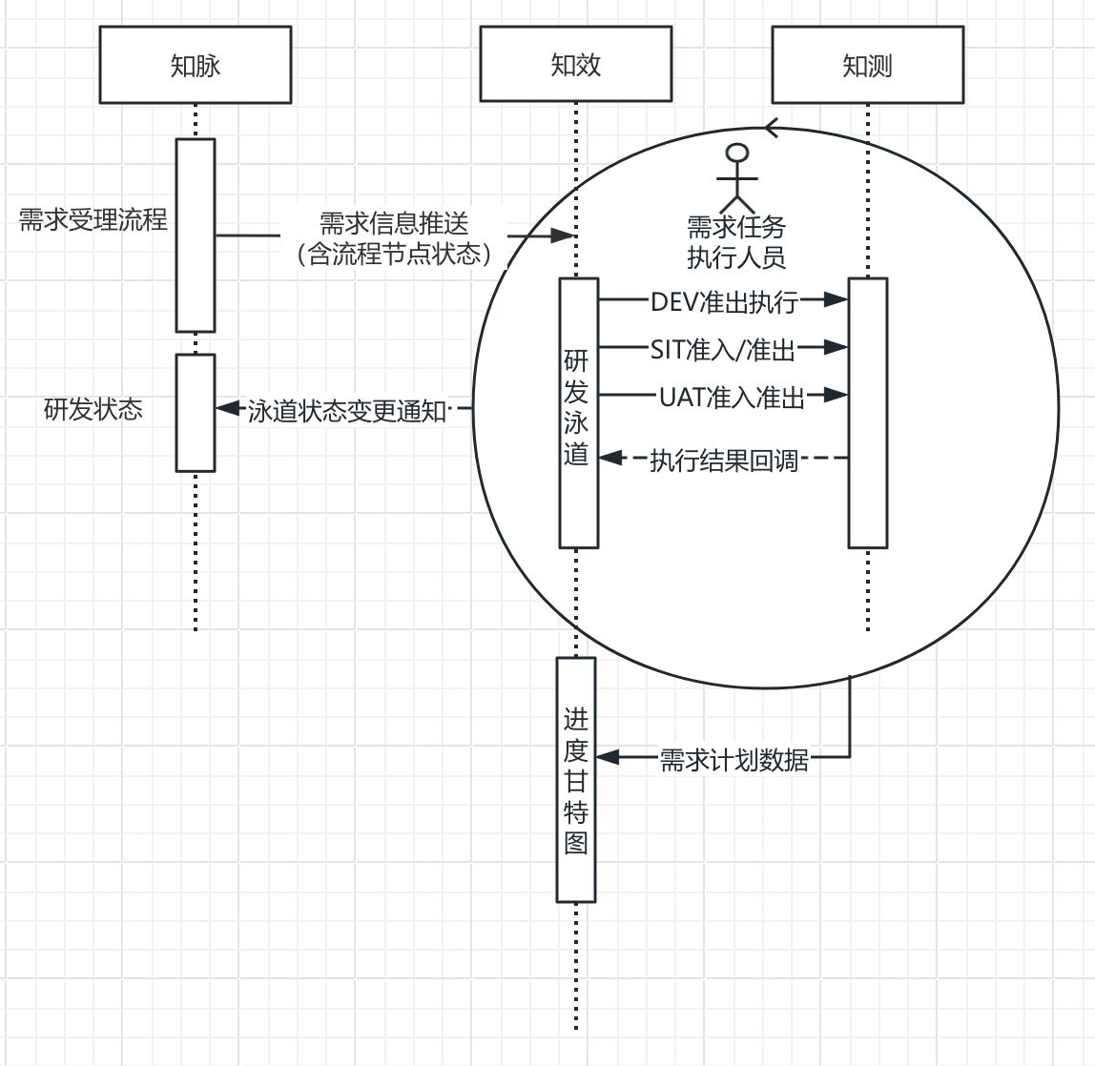
图 8-1 需求自动拖卡业务流程（原始需求文档）
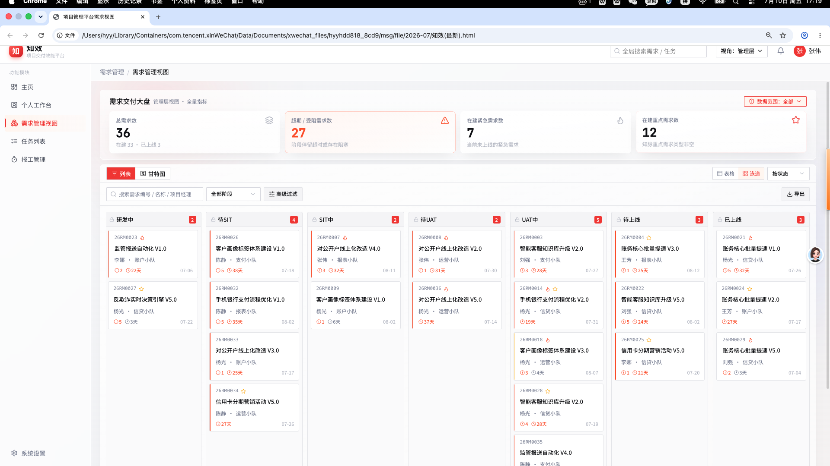
图 8-2 需求管理泳道视图示意（原始需求文档）
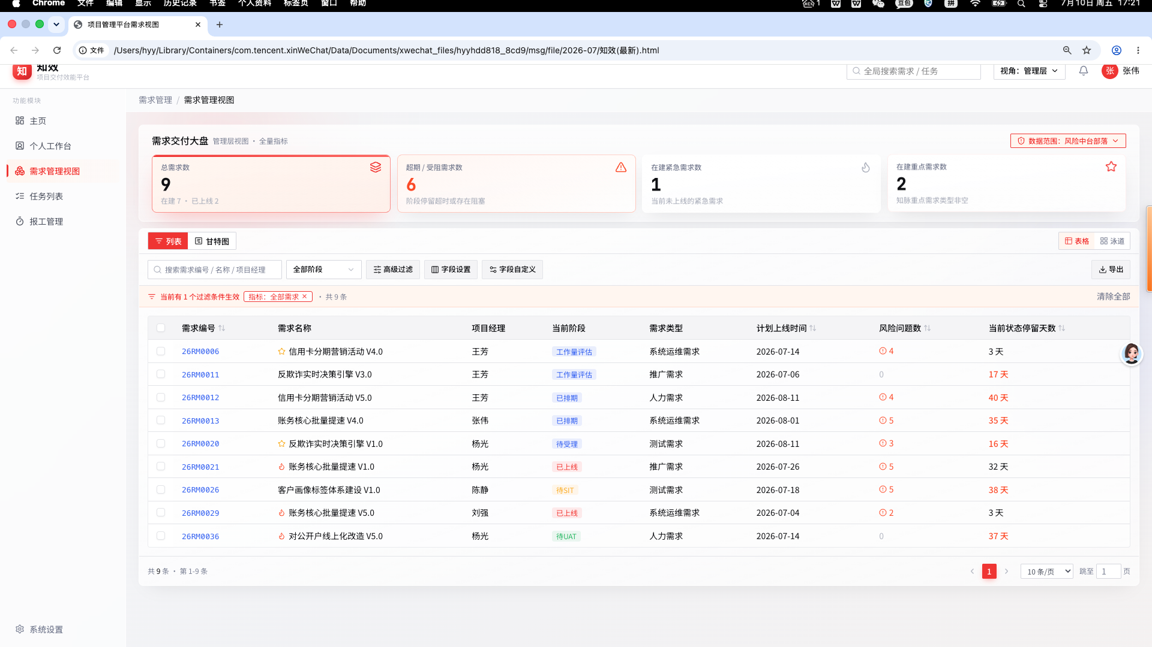
图 8-3 需求管理列表视图示意（原始需求文档）
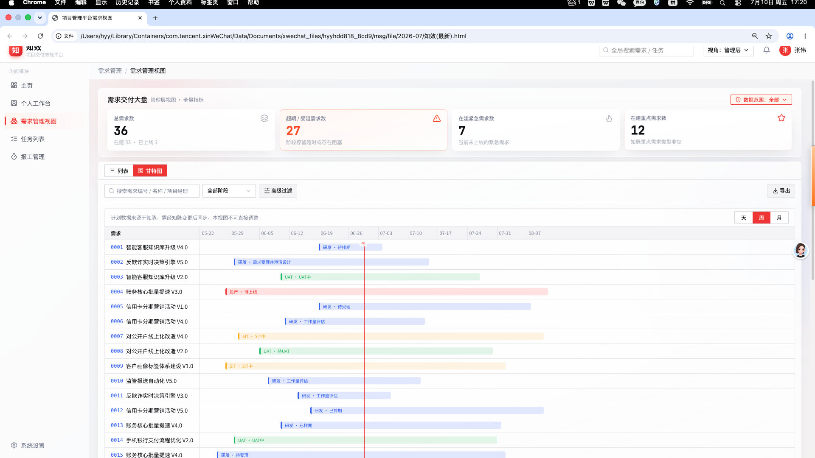
图 8-4 需求管理甘特图视图示意（原始需求文档）

8.4.3 任务管理页面

页面组成
- 任务管理本版以列表视图为主，提供待办任务、已办结任务和未分配或无人认领任务的明确入口或分区。
- 页面支持按任务类型、组织、项目、状态及其他可用字段进行筛选、排序和字段自定义。
- 需求类任务、项目类任务、事务类任务应在列表中明确标识任务类型；涉及安全要求的开发任务应展示醒目标识，并在详情或展开区域展示“安全内容点”。
- 支持在权限范围内进行嵌入式表格编辑；不可修改的工作量、关联需求等字段保持只读。
- 看板和日历视图仅作为后续迭代方向，在本版页面中不应造成用户误解为已交付能力。

核心交互
- 用户执行任务分发或认领时，如果属于需求类开发任务或 SIT 测试任务，系统弹出个人子任务新建界面，并校验唯一责任人和工作量必填。
- 计划时间默认继承关联需求排期，用户按规则选择是否调整；子任务名称默认按“姓名－任务名称”生成并允许修改。
- 未分配或无人认领任务在独立区域展示，便于有权限的用户后续分发或认领。
- 在线修改责任人、状态或计划时间时，如字段对应业务流程，保存后应执行对应流程；不能以直接改值方式绕过分发、认领或个人子任务创建。
- 事务类任务选择多个接收人后，页面应明确提示将分别创建任务记录，并在提交后反馈创建结果。
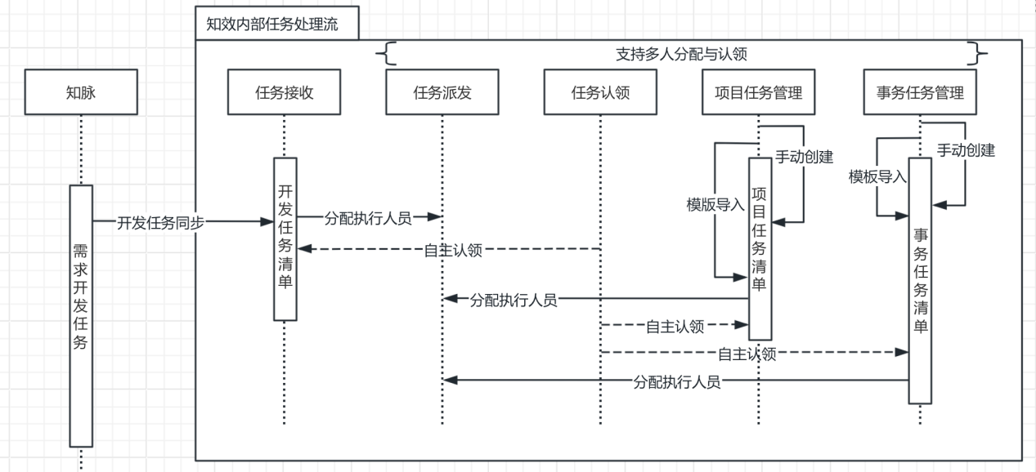
图 8-5 任务分发、认领与个人子任务创建流程（原始需求文档）
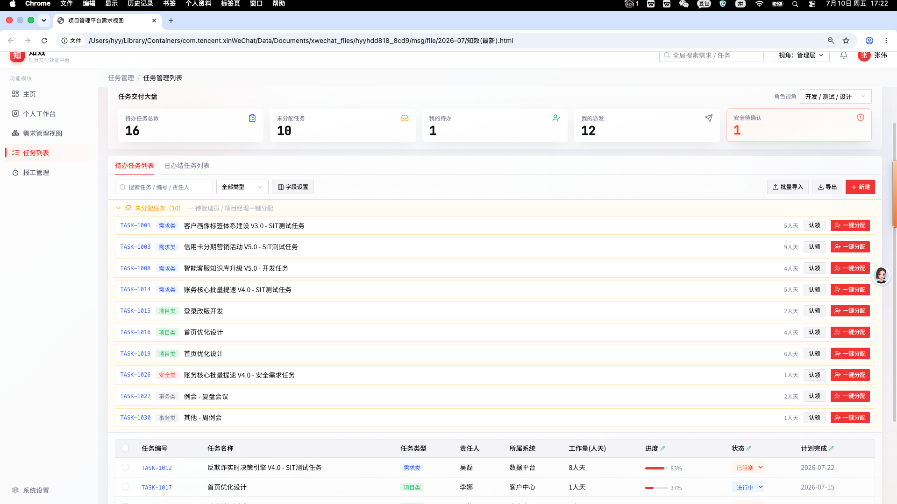
图 8-6 任务管理列表页面示意（原始需求文档）

8.4.4 报工管理页面

页面组成
- 报工管理提供“每日点亮”“我的报工”和“报工查看”入口；“报工查看”仅向行方用户展示。
- “每日点亮”展示当日已点亮个人子任务和默认工时生成相关信息，并明确提示点亮任务只能在任务列表中调整。
- “我的报工”提供列表和日历两种模式，默认展示当前人员本人的报工数据。
- “报工查看”沿用“我的报工”的主要列表字段和查询条件，并增加姓名、工号、公司、外包类型和外包方向等管理查询条件。
- 页面可展示考勤同步、默认工时生成和异常报工的状态信息；原型中的汇总卡片用于表达信息层级，不新增本 PRD 未定义的统计口径。

核心交互
- 每日点亮任务以卡片或列表形式展示；进行中的个人子任务视为点亮，非进行中状态自动取消点亮，并展示“已点亮数量／上限 5”的反馈。
- “我的报工”新增和修改采用一致的字段与校验规则。用户选择开发任务后，系统自动带出任务关联信息。
- 已确认工作量、超过 14 天窗口或不满足人员分配关系的记录应呈现只读或不可操作状态，并说明具体限制原因。
- 删除报工前应进行确认；删除失败时，应明确提示是由于工作量已确认、超过 14 天或其他业务限制。
- 修改历史以时间顺序展示操作时间和调整内容；具有查看权限的管理用户可从“报工查看”进入相同记录。
- 列表和日历视图切换时保留当前查询日期范围和其他有效筛选条件。
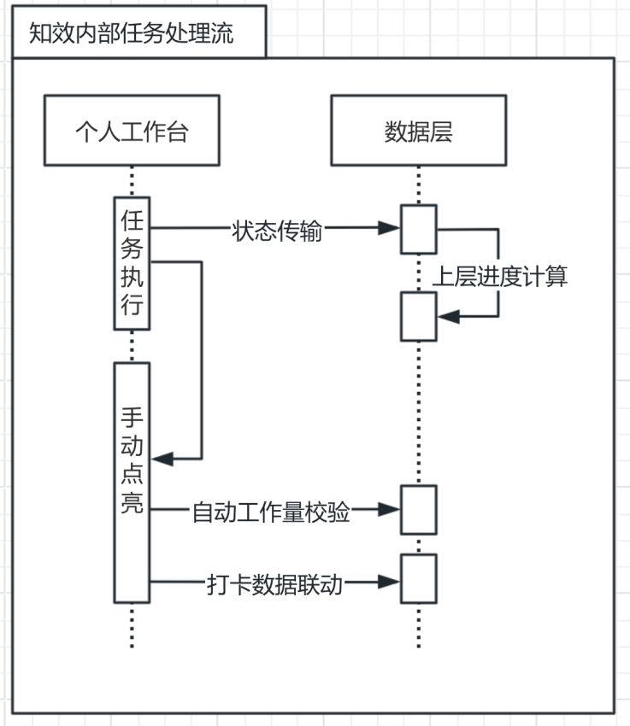
图 8-7 每日点亮与默认报工生成流程（原始需求文档）
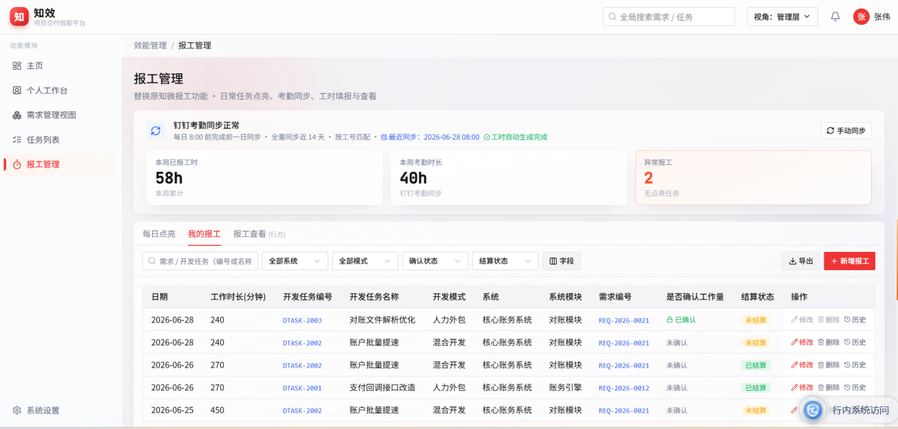
图 8-8 我的报工列表页面示意（原始需求文档）
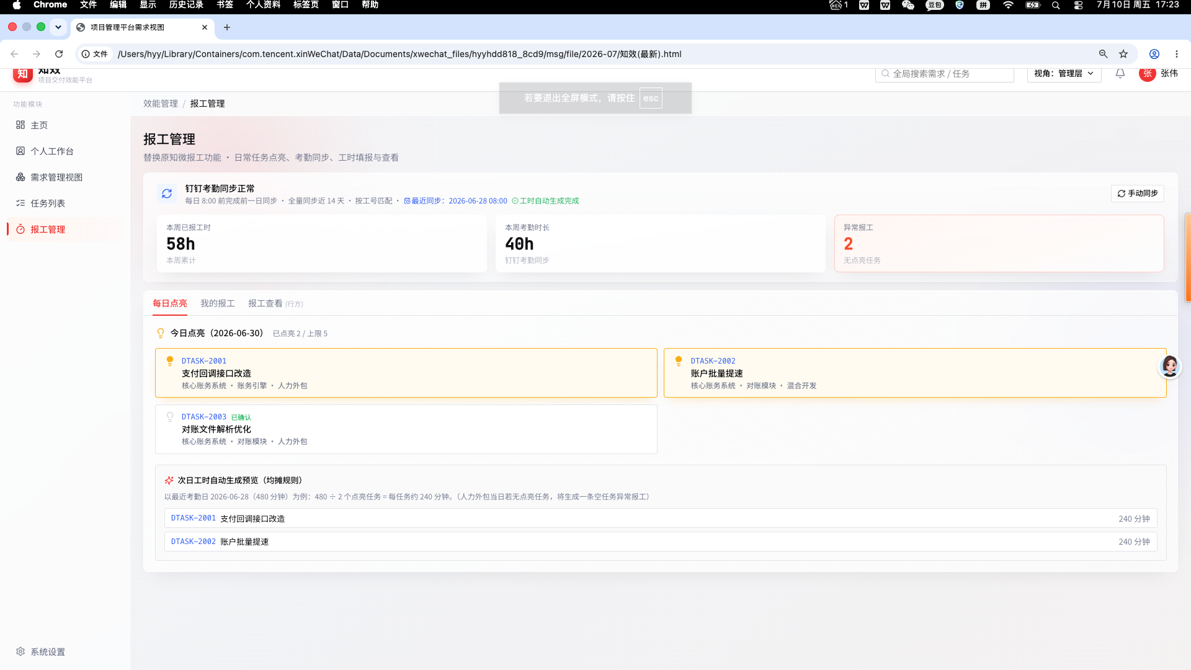
图 8-9 每日点亮页面示意（原始需求文档）

8.4.5 页面状态与交互验收边界
- 交互原型应覆盖正常、无数据、加载中、操作成功、操作失败和无权限等基础页面状态。
- 对跨系统同步数据，页面应在需要时展示同步状态或最近更新时间；同步失败时不得将旧数据误表示为最新结果。具体重试和补偿机制仍由系统设计确定。
- 对批量编辑、导入、导出和多接收人任务创建，应提供处理中的反馈及完成后的结果汇总，失败记录应可定位。
- 对删除报工、归档自定义字段、批量修改等可能影响多条数据或历史使用的操作，应提供明确的影响说明和确认步骤。
- 业务规则已经明确的限制应转化为可理解的页面提示，包括每日点亮上限、报工 14 天窗口、当日工时上限、工作量确认锁定和权限范围限制。
- 本节补充的是交互表达和页面验收要求，不改变第 4～7 章的业务规则；若交互方案与业务规则冲突，以业务规则为准并通过评审修订交互稿。

9. 非功能与合规要求

9.1 性能
系统应按照现有生产用户规模，以最大同时在线用户数进行性能设计。具体用户数、峰值场景和性能验收指标见待确认事项 Q-11。

9.2 创新改造
知效平台应完成框架、中间件、数据库和插件等创新改造适配。具体产品和版本由后续架构、技术方案确定，本 PRD 不指定。

9.3 监管、数据与安全
项目 | 原始需求结论 | 本版处理
反洗钱监管要求 | 不涉及 | 保持原结论
EAST5.0 数据治理 | 不涉及 | 保持原结论
数据安全及数据脱敏 | 不涉及 | 保持原结论，不自行新增脱敏规则
应用安全要求 | 原文标记为“必须”，但未形成有效内容 | 不在本版推定具体控制；Q-12 为系统设计定版、上线和验收的阻断项

10. 验收原则
- 功能验收以本 PRD 第 4～9 章的明确规则为准。
- 跨系统字段和状态以指定来源系统数据为准，知效展示和计算结果应与来源一致。
- 权限验收应分别覆盖需求、任务和报工模块，验证不同角色的数据范围及操作能力。
- 报工和基线验收应覆盖日期边界、回退、取消、调出、无点亮任务、工作量确认等业务场景。
- 数据迁移验收应以评审确认后的迁移方案和数据范围为准。
- 待确认事项按第 11 章的门禁执行；标记为阻断的事项，在确认前不得通过对应功能的设计定版或验收。
- 本版不使用原始需求未提供的量化 KPI 作为验收门槛。

11. 待确认事项
以下事项源于原始需求自身的缺口或歧义。本文作为业务需求基线可以正式发布，但标记为阻断的事项必须在对应功能设计定版或验收前确认，并通过需求变更更新本 PRD。
编号 | 待确认事项 | 当前处理 | 门禁
Q-01 | 泳道明确 12 个状态，但时效章节写“13 个阶段时效”；第 13 阶段名称和范围是什么 | 不将“已归档”推定为第 13 阶段，只实现和验收 12 个已定义阶段 | 阻断完整 13 阶段时效验收
Q-02 | “待排期”“研发中”的自动触发条件未定义 | 保留状态，不自行增加人工或任务触发规则 | 阻断完整自动拖卡验收
Q-03 | 上线后 90 天采用自然日还是工作日；归档后能否编辑 | 可独立验收归档查询；触发日期和编辑权限暂不判定 | 阻断归档触发日期、编辑权限验收
Q-04 | 横幅第 4 项指标、总需求中已上线数据的时间范围、总需求和第 4 项点击行为 | 保留 3 项已定义指标及两个已定义点击动作，不推定其他口径 | 阻断横幅完整统计和联动验收
Q-05 | 执行层“主办/辅办/参与需求”与“关联开发任务人员可看进度”如何组合 | 两条规则均保留，不自行确定优先级 | 阻断执行层需求权限验收
Q-06 | 报工同步知脉的范围按封板标识还是固定最近 14 天 | 按原文已明确的封板标识执行；14 天仅为待确认建议 | 非阻断；变更为 14 天时需评审
Q-07 | 双源报工按“工号＋日期”去重时，同日多任务明细冲突如何处理 | 保留去重原则，不推定明细取舍 | 阻断双源冲突场景验收
Q-08 | 基线实时、定时触发的优先级和去重；每月 5 日遇节假日或失败时如何处理 | 保留每月 5 日及业务判定结果，不推定调度细则 | 阻断基线调度异常场景验收
Q-09 | 各需求状态与计划完成日期字段的映射及日期粒度 | 保留偏差判定原则，不推定字段映射 | 阻断计划偏差功能设计和验收
Q-10 | 数据迁移历史起止时间、字段、数量、核对口径、失败处理和验收责任人 | 以专项迁移方案评审结果为准 | 阻断迁移实施和验收
Q-11 | 最大同时在线用户数、峰值场景和性能验收指标 | 以性能需求评审结果为准 | 阻断性能验收
Q-12 | 应用安全的认证、授权、审计及安全测试要求 | 由应用安全责任方补充并完成变更评审 | 阻断系统设计定版、上线和验收
Q-13 | 需求上线条件中，流程上线日期与计划完成日期不相同时如何处理 | 保留原上线触发条件，不推定异常处理 | 阻断上线异常场景验收
Q-14 | 需求管理层“切换其他部落”的授权边界 | 仅允许在最终授权范围内切换 | 阻断跨部落权限验收
Q-15 | 管理层初次进入需求列表时，默认展示本人主办需求还是本管辖主部落全量需求 | 保留本人主办默认规则和组织切换刷新规则，不推定初始优先级 | 阻断管理层列表默认行为验收
Q-16 | 自定义字段支持哪些数据类型及各类型的校验规则 | 不自行限定类型集合；已明确的作用域、权限、数量、归档等规则继续设计和验收 | 仅阻断字段类型集合及类型专属校验的设计和验收
Q-17 | 需求回退的操作角色、允许路径、是否填写原因以及日志要求 | 只保留回退后继续累计时效和首次上线日期规则 | 阻断回退操作设计和验收
Q-18 | 项目类、事务类任务是否允许点亮；点亮是否影响个人工作负荷 | 需求类开发、SIT 测试个人子任务按原文点亮；其他类型不推定 | 阻断项目类、事务类点亮验收
Q-19 | SIT 测试任务由哪个系统产生和同步 | 纳入需求类任务管理，但不指定来源系统 | 阻断 SIT 测试任务集成设计
Q-20 | 补卡、请假后的“及时更新”和工作量确认“实时获取”的可验收时限 | 保留“及时”“实时”原词，不自行设定时限 | 阻断相关时效 SLA 验收
Q-21 | 分钟工时均摊不能整除时的取整、余数归属和总量校验 | 保留平均分配原则，不推定余数算法 | 阻断均摊边界场景验收
Q-22 | 基线可配置过滤条件的字段、默认值和调整权限 | 保留“支持参数调整”的业务要求，不推定参数内容 | 阻断基线候选范围验收

